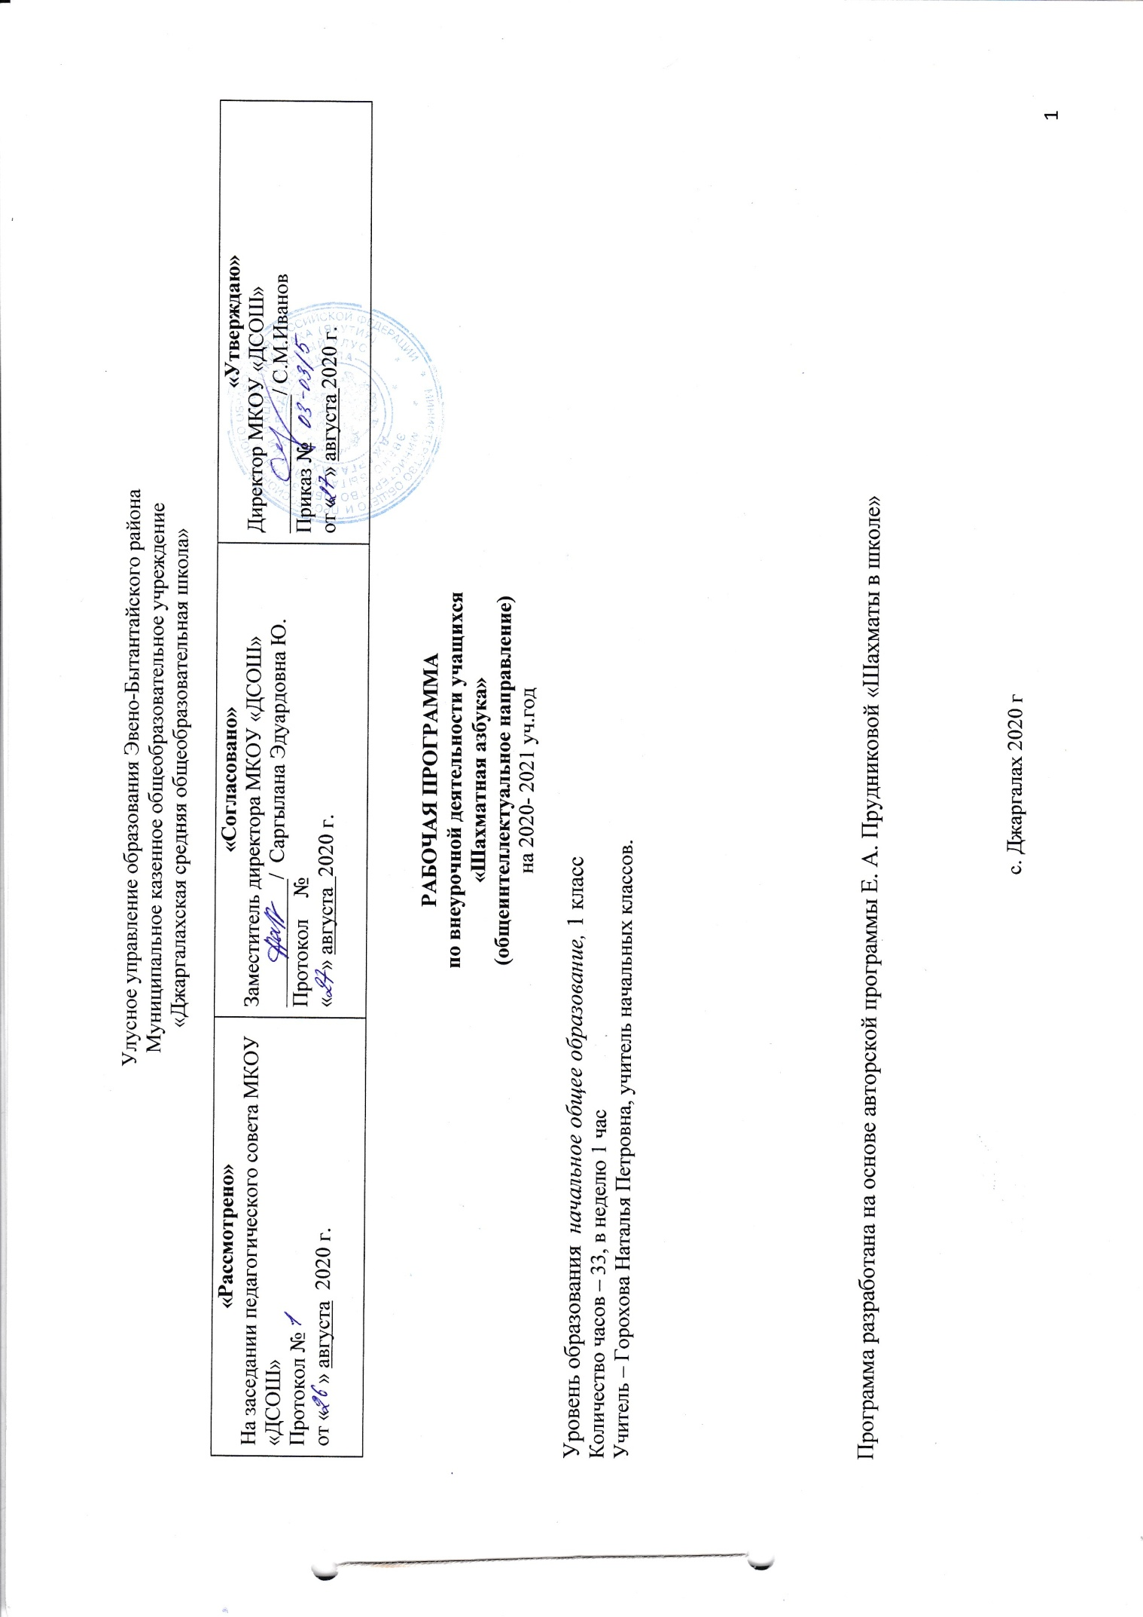

Пояснительная записка

Настоящая рабочая программа разработана на основе следующих нормативных документов:
- Федеральный государственный стандарт начального общего образования, утв. Приказом Министерства образования и науки РФ от 6 октября 2009г № 373, с изменениями (29 ноября 2010 года № 1241, от 22 сентября 2011 года № 2357)
- Приказ Министерства образования и науки РФ от 31 декабря 2015 г. № 1576 о внесении изменений в федеральный государственный образовательный стандарт начального общего образования.
- Примерная основная образовательная программа начального общего образования. В редакции протокола № 3/15 от 28.10.2015 федерального учебно-методического объединения по общему образованию
- Постановление Главного государственного санитарного врача Российской Федерации от 29 декабря 2010 г. № 189 г. Москва «Об утверждении СанПиН 2.4.2.2821-10 «Санитарно-эпидемиологические требования к условиям и организации обучения в общеобразовательных учреждениях» (зарегистрирован в Минюсте РФ 3 марта 2011 г.).
- Постановление Главного государственного санитарного врача Российской Федерации от 24.12.2015 № 81 «О внесении изменений № 3 в СанП и Н 2.4.2.28-21-10 «Санитарно-эпидемиологические требования к условиям и организации обучения, содержания в общеобразовательных организациях от 02.01.2016.
- Примерные учебные планы для общеобразовательных учреждений РС(Я), реализующих Федеральные государственные образовательные стандарт начального общего образования. 2014 г.
- Учебный план МКОУ «ДСОШ» на 2020-2021 учебный год;
- Годовой календарный учебный график на 2020-2021 учебный год.

Шахматы – это не только игра, доставляющая детям много радости, удовольствия, но и действенное, эффективное средство их умственного развития. Процесс обучения азам шахматной игры способствует развитию у детей способности ориентироваться на плоскости, развитию аналитико-синтетической деятельности, мышления, суждений, умозаключений, учит ребенка запоминать, сравнивать, обобщать, предвидеть результаты своей деятельности и т.п.

Цель программы условий для личностного и интеллектуального развития учащихся, формирования общей культуры и организации содержательного досуга посредством обучения игре в шахматы.
Задачи программы:
- научить школьника самостоятельно находить личностно значимые смыслы в конкретной учебной деятельности;
- создание условий для формирования и развития ключевых компетенций учащихся (коммуникативных, интеллектуальных, социальных);
- развивать интеллектуальные процессы, творческое мышление;
- формировать универсальные способы мыследеятельности (абстрактно-логического мышления, памяти, внимания, творческого воображения, умения производить логические операции).
- развить навыки групповой работы;
- способствовать развитию управления своими эмоциями и действиями;
- заложить идеи развития у подростков собственной активности, целеполагания, личной ответственности.
- воспитывать целеустремлённость, самообладание, бережное отношение ко времени.

Место курса в учебном плане в первом классе 33 часа (1 час в неделю).

Общая характеристика учебного процесса: методы, формы обучения.
Формирование шахматного мышления у ребенка проходит через ряд этапов от репродуктивного повторения алгоритмов и схем в типовых положениях, до творческого применения знаний на практике, подразумевающих, зачастую, отказ от общепринятых стереотипов.
· На начальном этапе преобладают игровой, наглядный и репродуктивный методы. Они применяется:
1. При знакомстве с шахматными фигурами.
2. При изучении шахматной доски.
3. При обучении правилам игры;
4. При реализации материального перевеса.
· Большую роль играют общие принципы ведения игры на различных этапах шахматной партии, где основным методом становится продуктивный. Для того чтобы реализовать на доске свой замысел, обучающийся овладевает тактическим арсеналом шахмат, вследствие чего формируется следующий алгоритм
мышления: анализ позиции - мотив - идея - расчёт - ход. Продуктивный метод играет большую роль и в дальнейшем при изучении дебютов и основ позиционной игры, особенно при изучении типовых позиций миттельшпиля и эндшпиля.
· При изучении дебютной теории основным методом является частично-поисковый. Наиболее эффективно изучение дебютной теории осуществляется в том случае, когда большую часть работы ребенок проделывает самостоятельно.
В программе предусмотрены материалы для самостоятельного изучения обучающимися (домашние задания для каждого года обучения, специально подобранная шахматная литература, картотека дебютов и др.).
· На более поздних этапах в обучении применяется творческий метод, для совершенствования тактического мастерства обучающихся (само стоятельное составление позиций, предусматривающих определенные тактические удары, мат в определенное количество ходов и т.д.).
· Метод проблемного обучения. Разбор партий мастеров разных направлений, творческое их осмысление помогает ребенку выработать свой собственный подход к игре.
Использование этих методов предусматривает, прежде всего, обеспечение самостоятельности детей в поисках решения самых разнообразных задач.

ОСНОВНЫЕ ФОРМЫ И СРЕДСТВА ОБУЧЕНИЯ
1. Практическая игра.
2. Решение шахматных задач, комбинаций и этюдов.
3. Дидактические игры и задания, игровые упражнения;
4. Теоретические занятия, шахматные игры, шахматные дидактические
игрушки.
5. Участие в турнирах и соревнованиях.

Результат
- Рост личностного, интеллектуального и социального развития ребёнка, развитие коммуникативных способностей, инициативности, толерантности, самостоятельности.
- Приобретение теоретических знаний и практических навыков в шахматной игре.
- Освоение новых видов деятельности (дидактические игры и задания, игровые упражнения, соревнования).

В результате изучения данной программы в 1-ом классе обучающиеся получат возможность формирования
Личностных результатов:
- Определять и высказывать под руководством педагога самые простые общие для всех людей правила поведения при сотрудничестве (этические нормы).
- В предложенных педагогом ситуациях общения и сотрудничества, опираясь на общие для всех простые правила поведения, делать выбор, при поддержке других участников группы и педагога, как поступить.
Метапредметных результататов :
Регулятивные УУД:
- Определять и формулировать цель деятельности с помощью учителя.
- Проговаривать последовательность действий.
- Учиться высказывать своё предположение (версию) на основе работы с иллюстрацией рабочей тетради.
- Учиться работать по предложенному учителем плану.
- Учиться отличать верно выполненное задание от неверного.
- Учиться совместно с учителем и другими учениками давать эмоциональную оценку деятельности товарищей.
Познавательные УУД:
- Ориентироваться в своей системе знаний: отличать новое от уже известного с помощью учителя.
- Добывать новые знания: находить ответы на вопросы, используя свой жизненный опыт и информацию, полученную от учителя.
- Перерабатывать полученную информацию: делать выводы в результате совместной работы всей группы.
- Перерабатывать полученную информацию: сравнивать и группировать такие шахматные объекты, как ходы шахматных фигур, сильная и слабая позиция, сила шахматных фигур.
- Преобразовывать информацию из одной формы в другую: находить и формулировать решение шахматных задачи с помощью простейших моделей (предметных, рисунков, схематических рисунков, схем).
Коммуникативные УУД:
- Донести свою позицию до других: оформлять свою мысль в устной и письменной речи (на уровне одного предложения или небольшого текста).
- Слушать и понимать речь других.
- Совместно договариваться о правилах общения и поведения в школе и следовать им.
- Учиться выполнять различные роли в группе (лидера, исполнителя, критика).

Содержание курса

· Первое знакомство с Шахматным королевством.
Из истории шахмат.

· Шахматная доска - поле шахматных сражений:
Знакомство с основными понятиями:
Горизонтали,
Вертикали
Диагонали
Дидактические игры и задания:
"Горизонталь". Двое играющих по очереди заполняют одну из горизонтальных линий шахматной доски кубиками (фишками, пешками и т. п.).
"Вертикаль". То же самое, но заполняется одна из вертикальных линий шахматной доски.
"Диагональ". То же самое, но заполняется одна из диагоналей шахматной доски.
"Назови вертикаль". Педагог показывает одну из вертикалей, ученики должны назвать ее.
"Назови горизонталь". Это задание подобно предыдущему, но дети выявляют горизонталь. (Например: "Вторая горизонталь").

· Шахматные фигуры. Первое знакомство.
«Тронул - ходи!». Белая и черная армии.
Дидактические игры и задания:
"Волшебный мешочек". В непрозрачном мешочке по очереди прячутся все шахматные фигуры, каждый из учеников на ощупь пытается определить, какая фигура спрятана.
"Угадай-ка". Педагог словесно описывает одну из шахматных фигур, дети должны догадаться, что это за фигура.
"Что общего?" Педагог берет две шахматные фигуры и спрашивает учеников, чем они похожи друг на друга. Чем отличаются? (Цветом, формой.)
"Большая и маленькая". На столе шесть разных фигур. Дети называют самую высокую фигуру и ставят ее в сторону. Задача: поставить все фигуры по высоте.

· Начальная позиция.
Расстановка фигур перед шахматной партией.
Правило: "Ферзь любит свой цвет".
Связь между горизонталями, вертикалями, диагоналями и начальным положением фигур.
Дидактические игры и задания:
"Мешочек". Ученики по одной вынимают из мешочка шахматные фигуры и постепенно расставляют начальную позицию.
"Да и нет". Педагог берет две шахматные фигурки и спрашивает детей, стоят ли эти фигуры рядом в начальном положении.

· ПЕШКИ
Благородные пешки черно-белой доски.
«Маленькая да удаленькая. Всю доску прошла - фигуру нашла». Ход пешки, взятие, превращение, сила.
«Подножка» (правило взятие на проходе).
Дидактические игры и задания:
«В бой идут одни только пешки».
«Игра на уничтожение».

· КОРОЛЬ
Ход Короля. И Король в поле воин (взятие).
Дидактические игры и задания:
"Игра на уничтожение", "Один в поле воин".

· ЛАДЬЯ
Ход, взятие.
Дидактические игры и задания:
Одна против пешек. Лабиринт.
Игра «Один в поле воин», «Перехитри часовых», «Атака неприятельской фигуры».

· СЛОН
Ход, взятие. Белопольные и чернопольные слоны.
Легкая и тяжелая фигура.
Ладья против слона.
Дидактические игры и задания:
"Игра на уничтожение", "Один в поле воин", "Сними часовых","Лабиринт", "Кратчайший путь", "Атака неприятельской фигуры", "Взятие", "Защита".

· ФЕРЗЬ
«Могучая фигура» Ферзь. Дороги Ферзя.
Ход, взятие.
Ферзь против ладьи, слона
Дидактические игры и задания:
"Игра на уничтожение", "Один в поле воин", "Лабиринт", "Кратчайший путь".

· КОНЬ
Ход, взятие, сила.
Игра конем на усеченной доске.
Конь против ферзя, ладьи, слона
Дидактические игры и задания:
"Игра на уничтожение", "Сними часовых", "Один в поле воин", "Лабиринт", "Перехитри часовых", "Кратчайший путь".

· Относительная ценность фигур.
Ценность фигур.
Сравнительная сила фигур.
Дидактические игры и задания:
"Кто сильнее". Педагог показывает детям две фигуры и спрашивает: "Какая фигура сильнее? На сколько?"
"Обе армии равны". Педагог ставит на столе от одной до четырех фигур и просит ребят расположить на своих шахматных досках другие наборы фигур так, чтобы суммы очков в армиях учителя и ученика были равны.

· Шах.
Что такое шах. Понятие о шахе.
Шах ферзем, ладьёй, слоном, конем, пешкой.
Защита от шаха.
Дидактические игры и задания:
"Шах или не шах". Приводится ряд положений, в которых ученики должны определить: стоит ли король под шахом или нет.
"Дай шах". Требуется объявить шах неприятельскому королю.
"Защита от шаха". Белый король должен защититься от шаха.

· Мат - цель игры.
Техника матования одинокого короля:
Две ладьи против короля.
Ферзь и ладья против короля.
Дидактические игры и задания:
"Шах или мат". Шах или мат черному королю? "Мат или пат".
Решение шахматных задач и упражнений.

· Ничья.
Варианты ничьей.
Пат. Отличие пата от мата. Примеры на пат.
Дидактическое задание:
"Пат или не пат".

· Рокировка.
Длинная и короткая рокировка.
Правила рокировки.
Дидактическое задание:
"Рокировка". Ученики должны определить, можно ли рокировать в тех или иных случаях.

· Шахматная партия.
Начало шахматной партии.
Самые общие представления о том, как начинать шахматную партию.
Правила и законы дебюта.
Игра всеми фигурами из начального положения.
· Короткие шахматные партии.
· Занимательные страницы шахмат.
Шахматные сказки.

Требования к уровню знаний, умений и навыков по окончанию реализации программы:

- знать шахматные термины: белое и черное поле, горизонталь, вертикаль, диагональ, центр, партнёры, начальное положение, белые, черные, ход, взятие, шах, мат, пат, ничья;
- знать названия шахматных фигур: ладья, слон, ферзь, конь, пешка, король,
- знать правила хода и взятия каждой фигурой;
- различать диагональ, вертикаль, горизонталь;
-сравнивать между собой предметы, явления;
-обобщать, делать несложные выводы;
- уметь проводить элементарные комбинации;
- уметь планировать нападение на фигуры противника, организовать защиту
своих фигур;
- уметь ориентироваться на шахматной доске, в шахматной нотации;
-определять последовательность событий;
-выявлять закономерности и проводить аналогии.

УЧЕБНО-ТЕМАТИЧЕСКОЕ ПЛАНИРОВАНИЕ

№ | Тема | Количество часов
1 | Шахматная доска | 2
2 | Шахматные фигуры | 2
3 | Начальная расстановка фигур | 2
4 | Ходы и взятие фигур | 14
5 | Цель шахматной партии | 8
6 | Всеми фигурами из начального положения | 5
Итого |  | 33

Календарно – тематическое планирование 1 класс

№ п/п | Наименование тем | Количество часов | Дата |  |  | Примечание
№ п/п | Наименование тем | Количество часов | План | Факт |  | Примечание
1 | Шахматная доска | 1 | 2.09
ꝰ | Шахматная доска | 1 | 9.09
3 | Шахматные фигуры. | 1 | 16.09
4 | Относительная ценность фигур. | 1 | 23.09
5 | Начальная расстановка фигур | 1 | 30.09
6 | Начальная расстановка фигур | 1 | 7.10
7 | Ходы и взятие фигур. Пешка. | 1 | 14.10
8 | Ходы и взятие фигур. Пешка. | 1 | 21.10
9 | Ходы и взятие фигур. Ладья. | 1 | 4.11
10 | Ходы и взятие фигур. Ладья | 1 | 11.11
11 | Ходы и взятие фигур. Слон. | 1 | 18.11
12 | Ходы и взятие фигур. Слон. | 1 | 25.11
13 | Ходы и взятие фигур. Слон. | 1 | 2.12
14 | Ходы и взятие фигур. Ферзь. | 1 | 9.12
15 | Ходы и взятие фигур. Ферзь. | 1 | 16.12
16 | Ходы и взятие фигур. Конь. | 1 | 23.12
17 | Ходы и взятие фигур. Конь. | 1 | 13.01
18 | Ходы и взятие фигур. Конь. | 1 | 20.01
19 | Ходы и взятие фигур. Король. | 1 | 27.01
20 | Ходы и взятие фигур. Король. | 1 | 3.02
21 | Цель шахматной партии. Шах. | 1 | 17.02
22 | Цель шахматной партии. Шах. | 1 | 24.02
23 | Цель шахматной партии. Шах. | 1 | 3.03
24 | Цель шахматной партии. Мат. | 1 | 10.03
25 | Цель шахматной партии. Мат. | 1 | 17.03
26 | Цель шахматной партии. Мат. | 1 | 31.03
27 | Цель шахматной партии. Пат. | 1 | 7.04
28 | Цель шахматной партии. Рокировка. | 1 | 14.04
29 | Всеми фигурами из начального положения. Шахматная партия. | 1 | 21..04
30 | Всеми фигурами из начального положения. Шахматная партия. | 1 | 28.04
31 | Всеми фигурами из начального положения. Шахматная партия. | 1 | 5.05
32 | Всеми фигурами из начального положения. Шахматная партия. | 1 | 12.05
33 | Всеми фигурами из начального положения. Шахматная партия. | 1 | 19.05

Список литературы

  - И.Г. Сухин «Шахматы первый год или Учусь и Учу». Обнинск: «Духовное возрождение», 1999
  - И.Г. Сухин. «Шахматы, первый год, или там клетки чёрно – белые чудес и тайн полны». Обнинск: «Духовное возрождение», 2007
  - DVD – диск «Шахматная школа» ЗАО «ИнформСистемы»

